Отчёт по прохождению внешнего курса №2

Основы Кибербезопасности

Авилов Иван Олегович"

Содержание"

Список иллюстраций

Список таблиц

# Задание

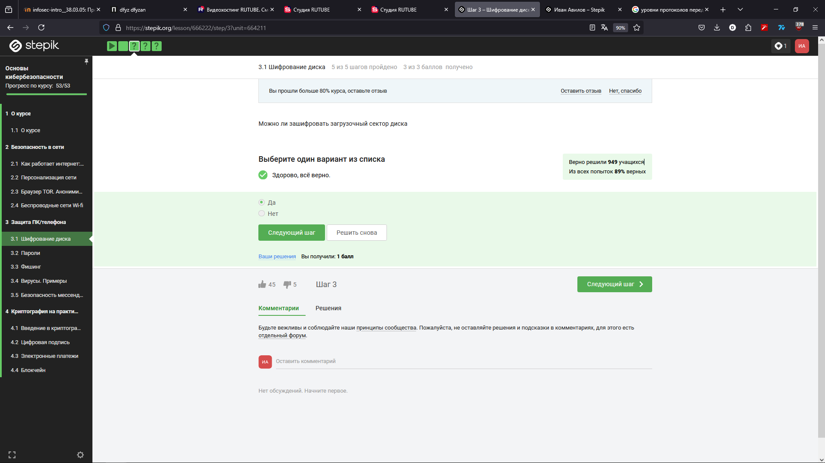

Да, зашифровать загрузочный сектор возможно

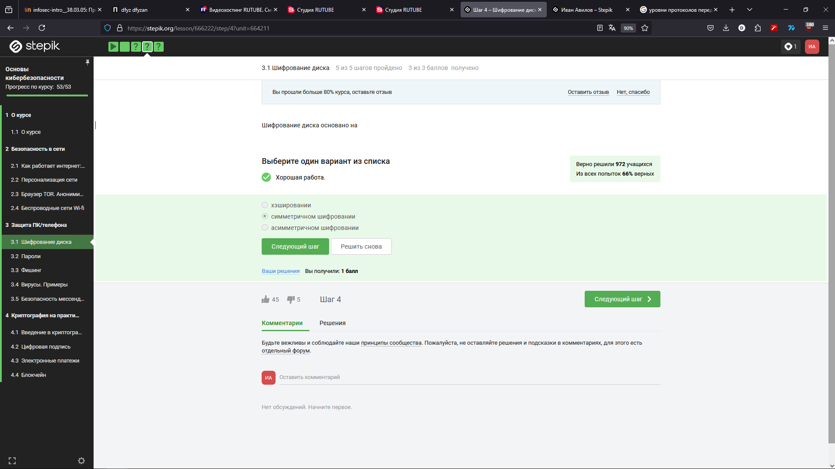

Правильный ответ - симметричное шифрование

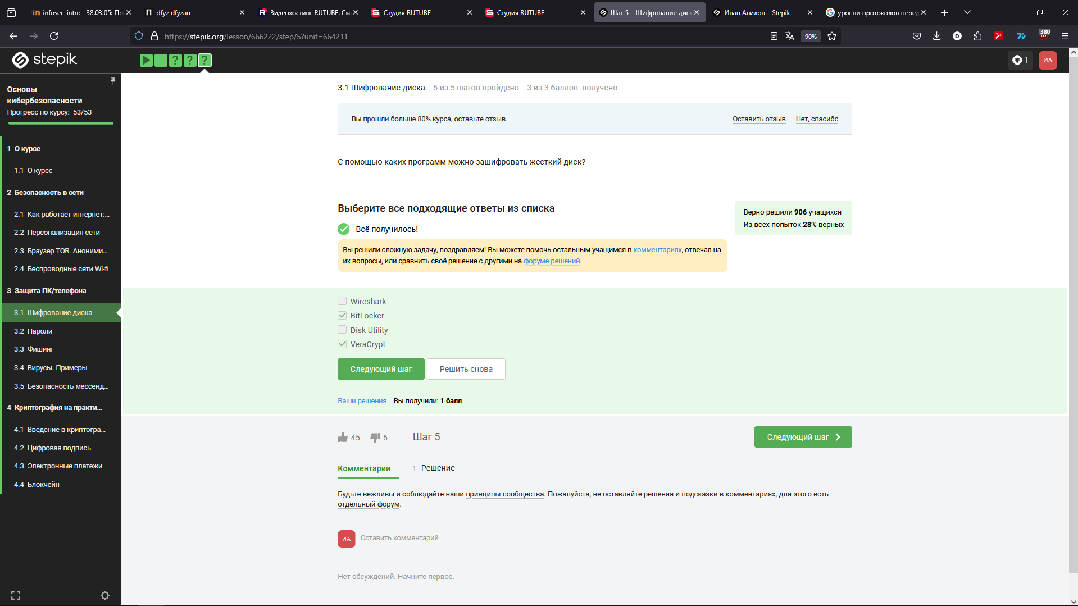

Wireshark - программа для перехвата пакетов, Disk Utility - утилита для просмотра информации про диск

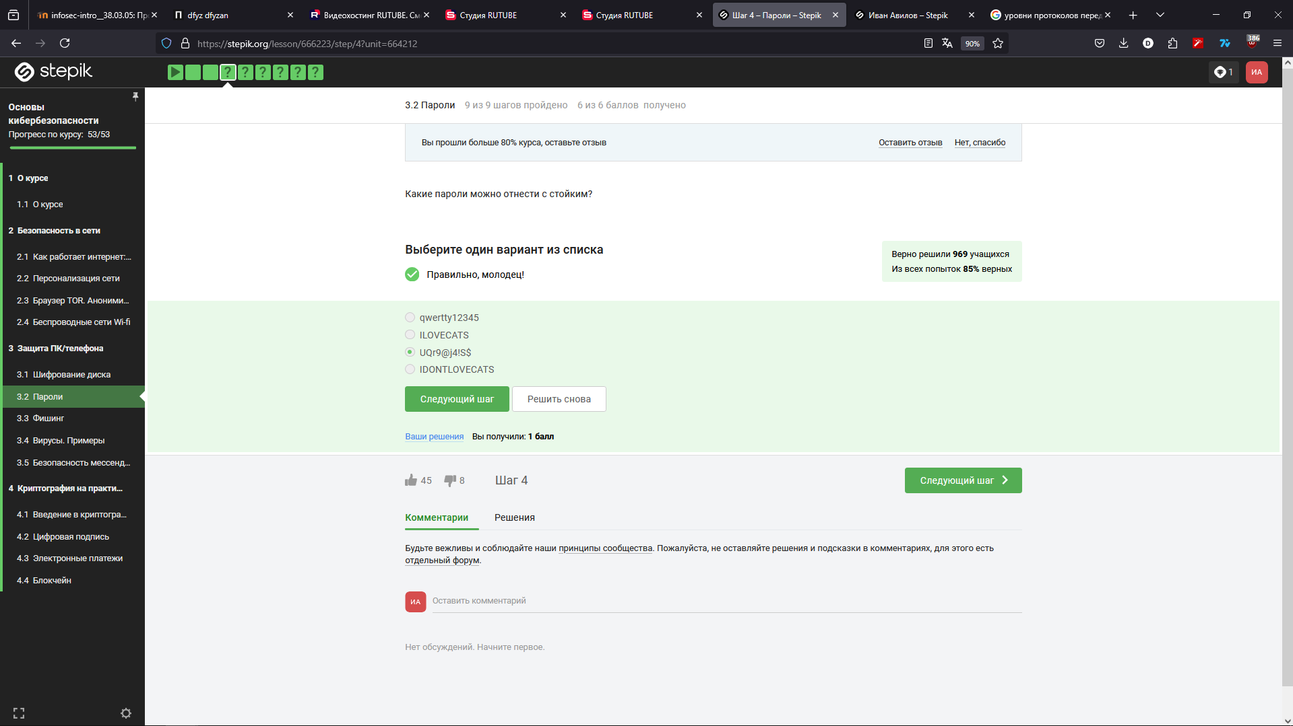

Стойкий пароль должен содержать буквы верхнего и нижнего регистра, цифры и спец символы

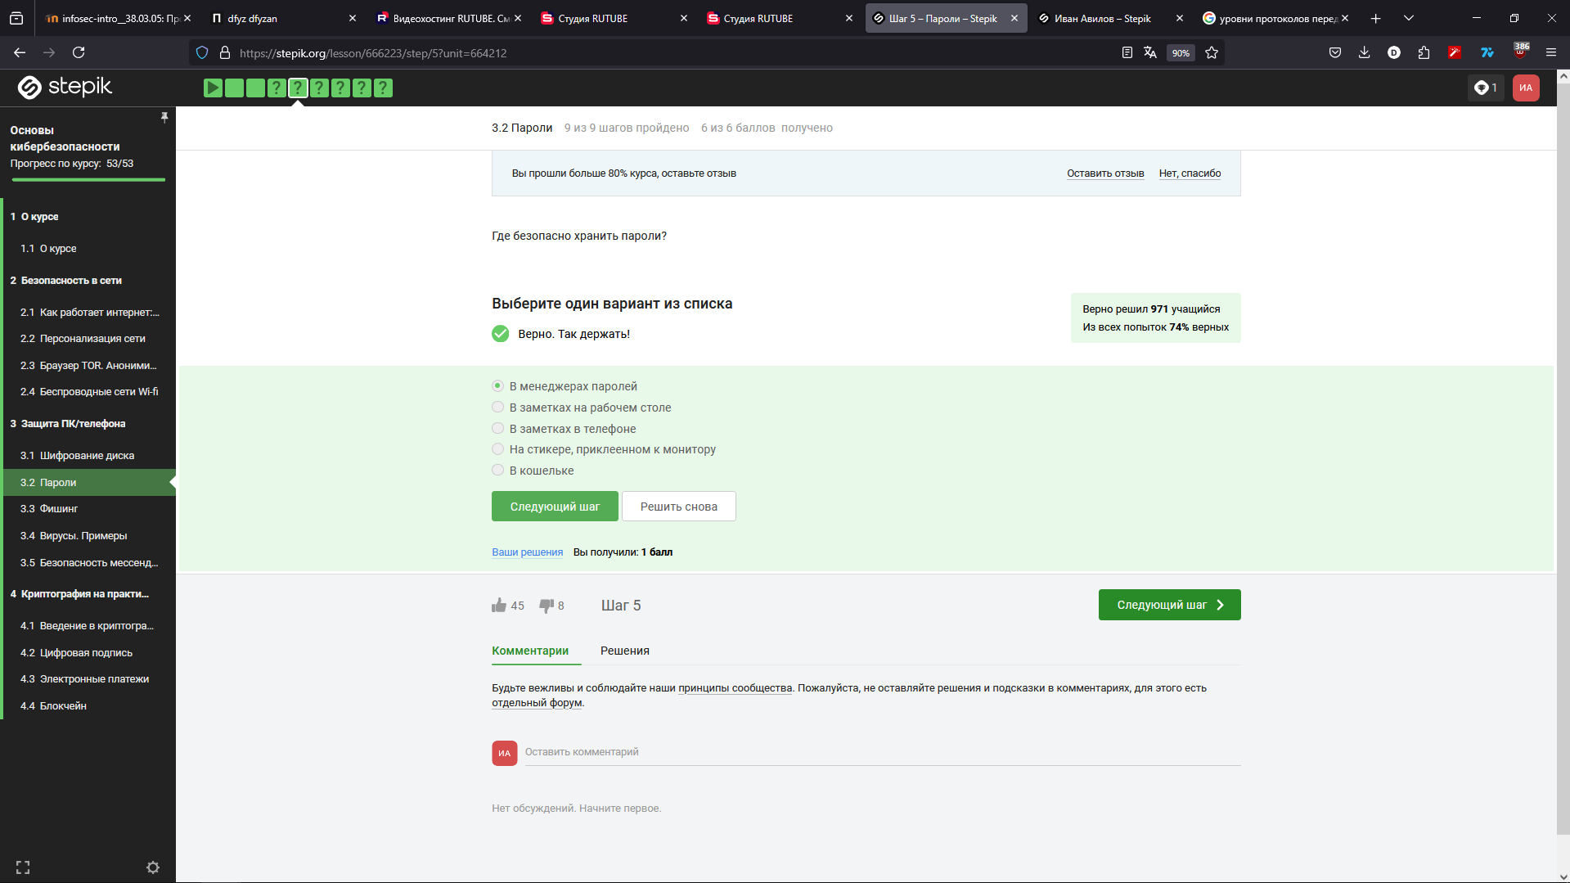

В остальных вариантах пароль легко может быть украден

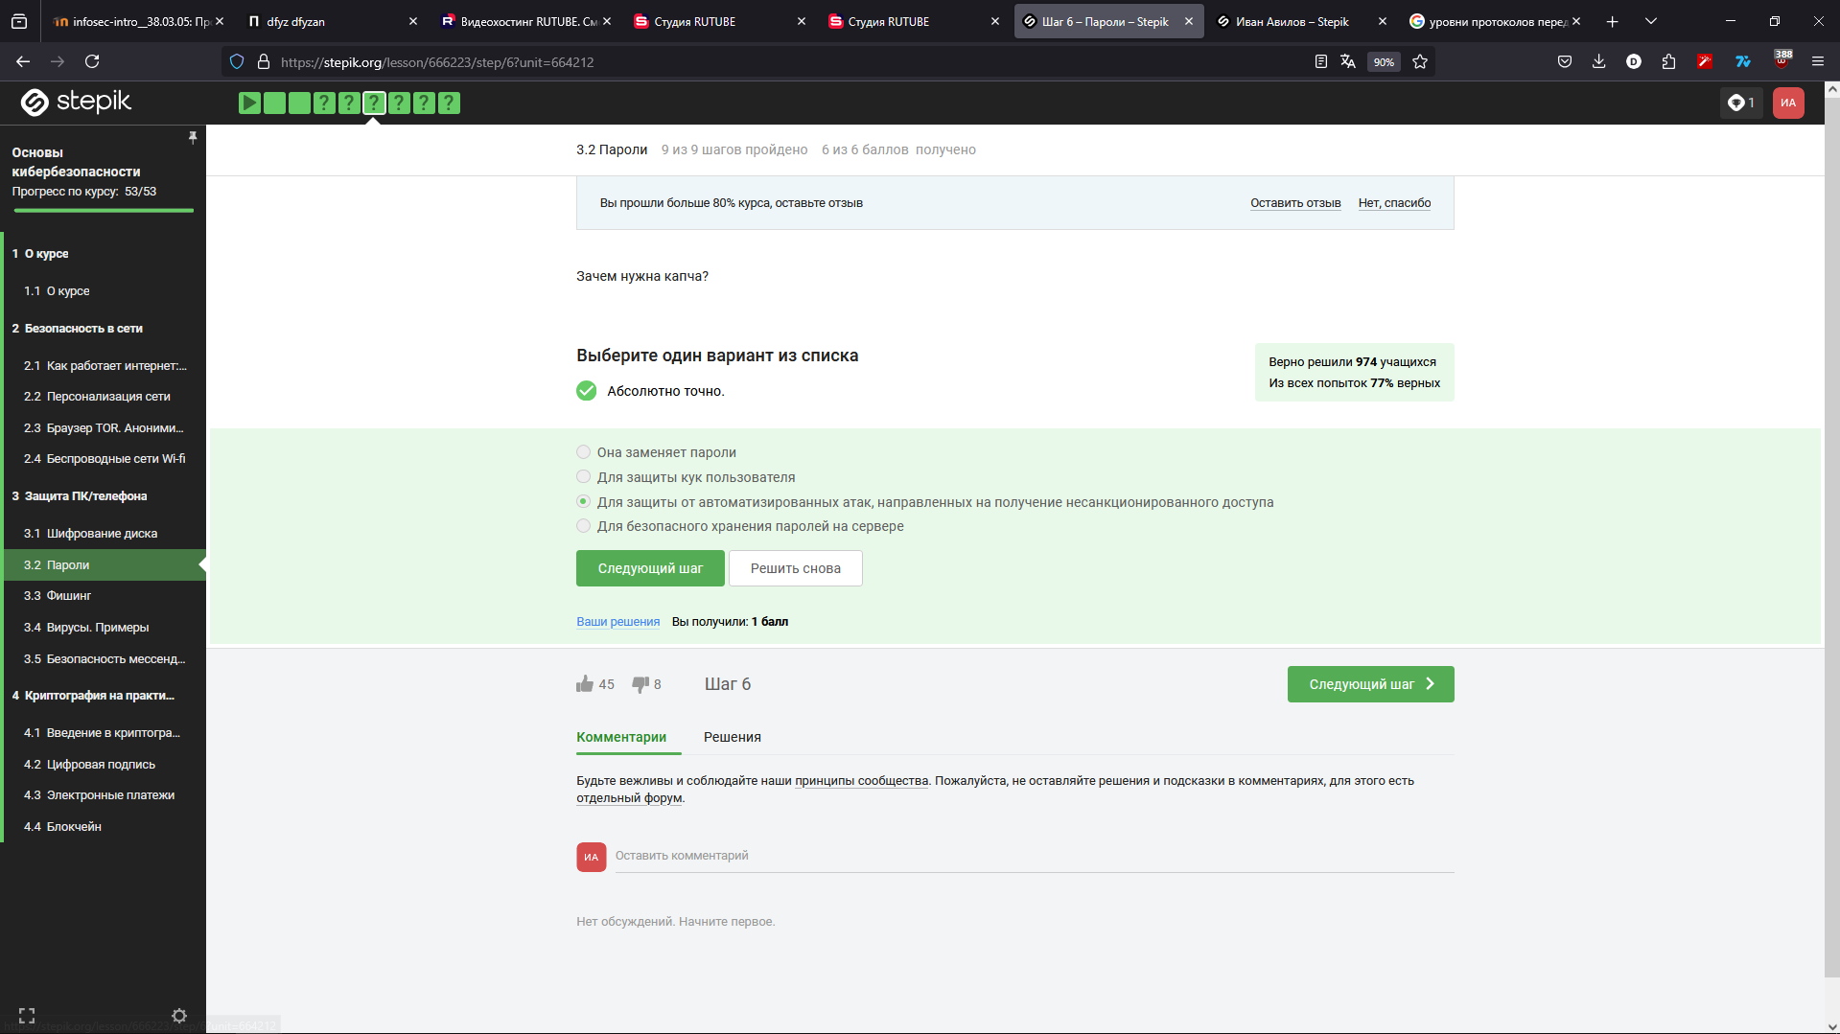

Капча помогает отличить человека от бота

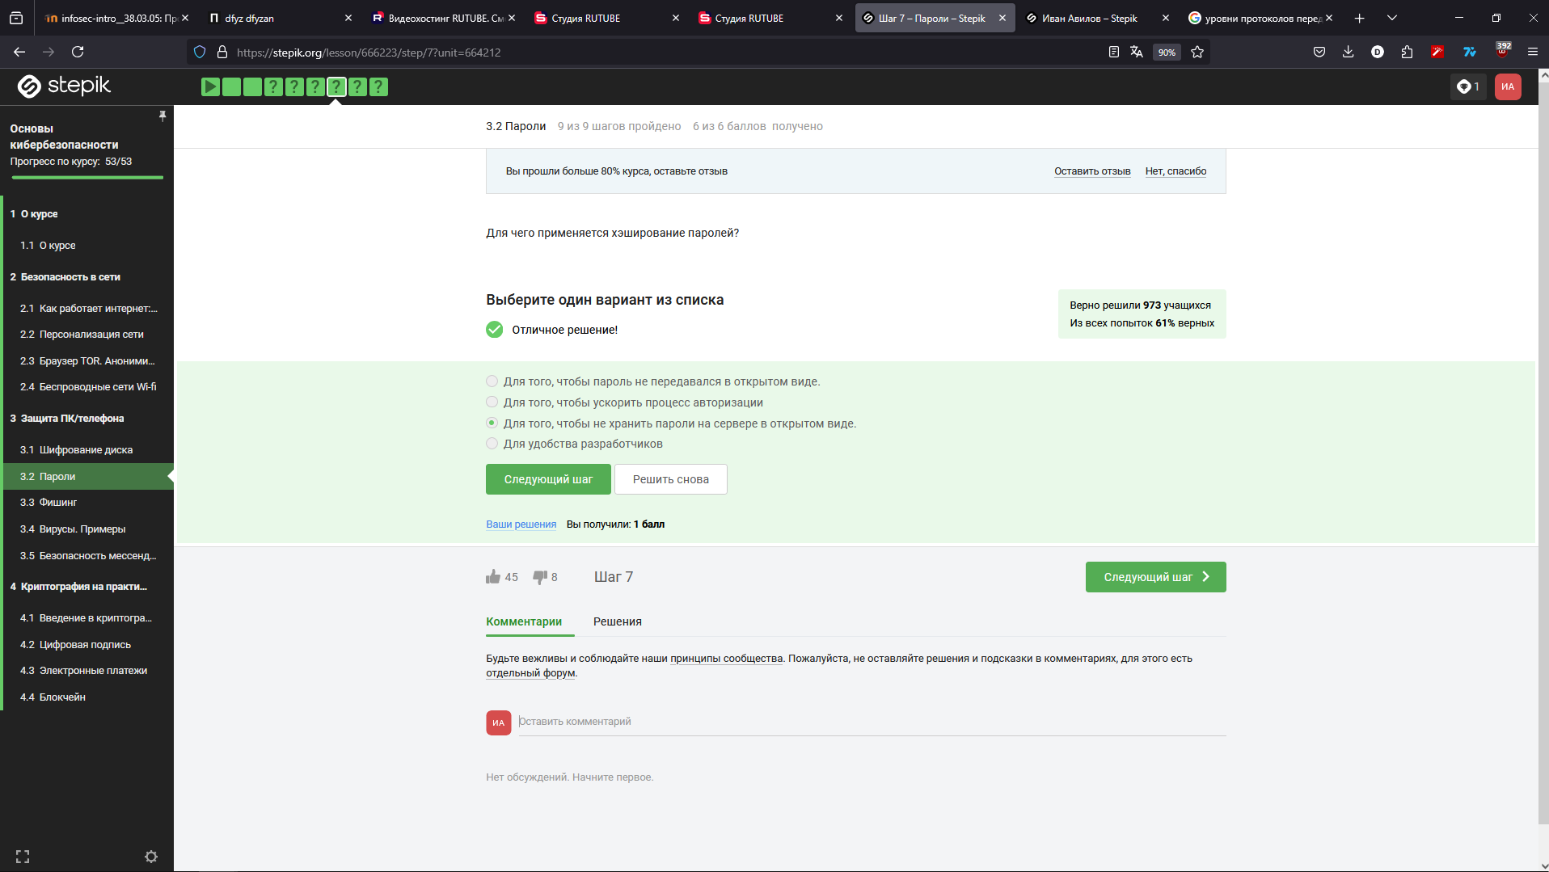

На сервере хранятся хэши паролей

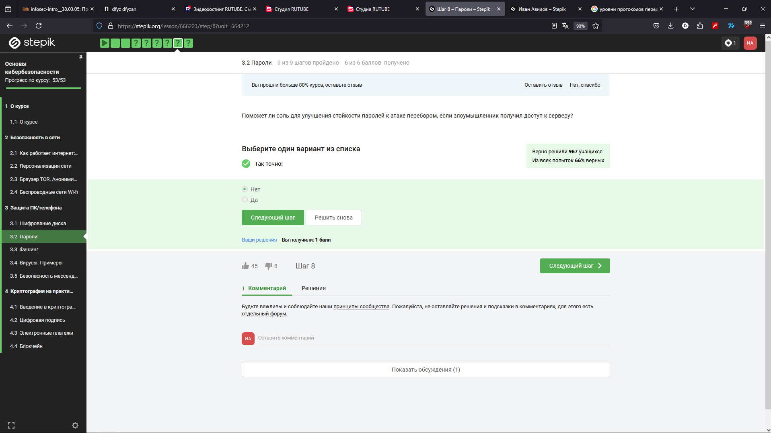

Соль не поможет, если получен доступ к самому серверу

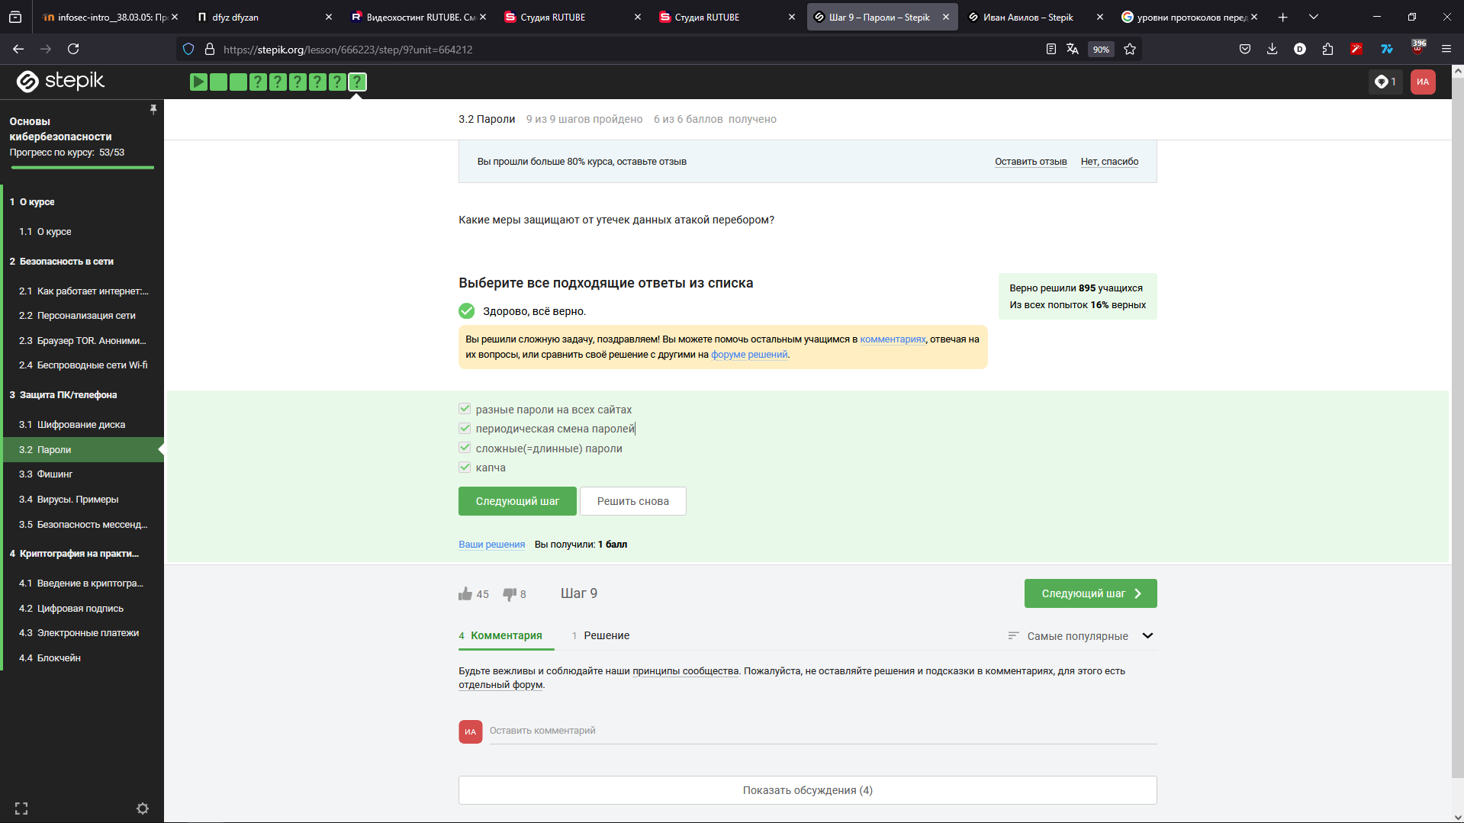

Все эти меры по разному помогают защититься от утечки атакой перебором

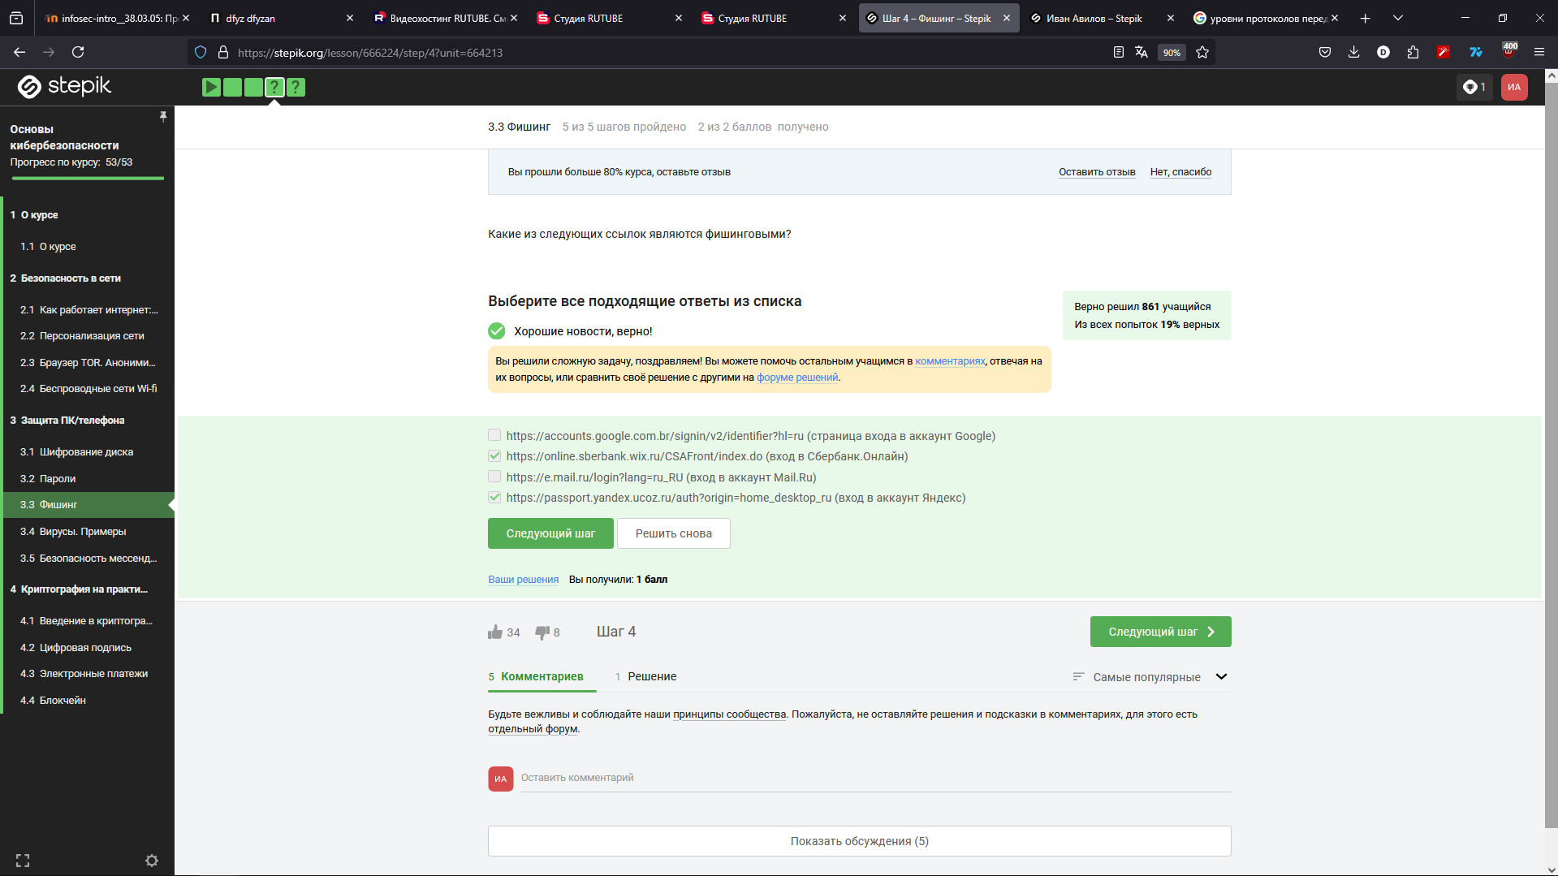

Выбранные ссылки являются фишинговыми, то есть мимикрирующими под легитимные

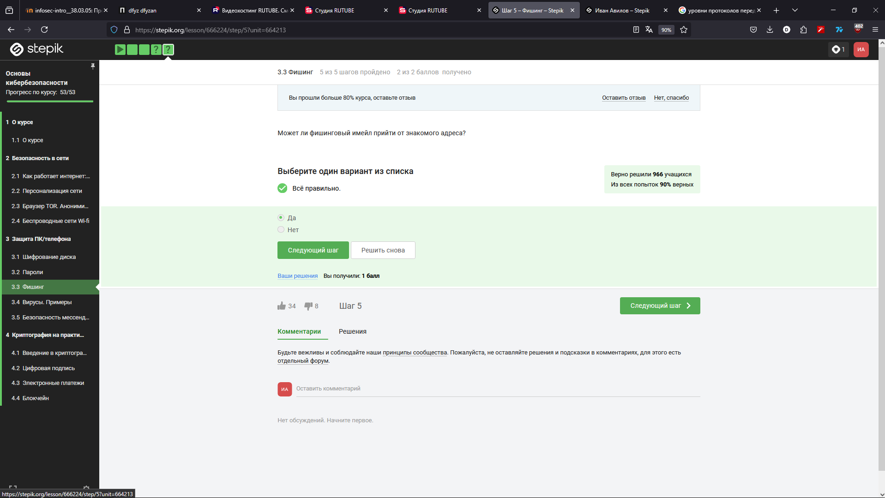

Может, если почта была взломана или адрес подменён

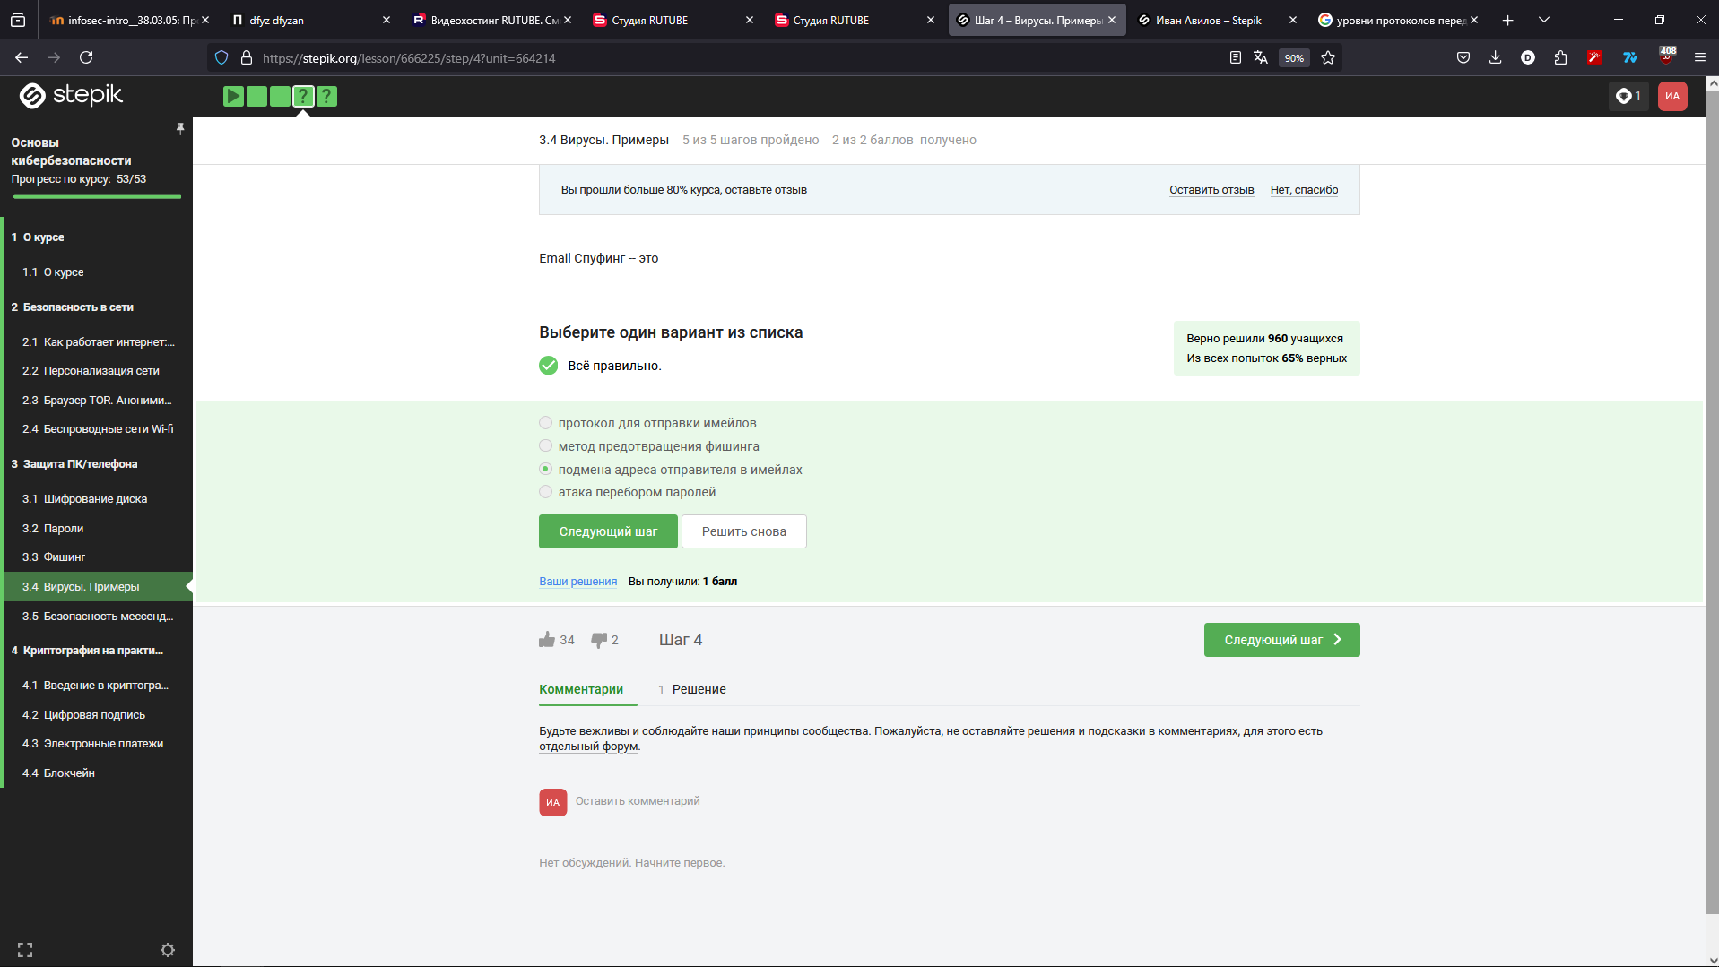

Спуфинг - подмена

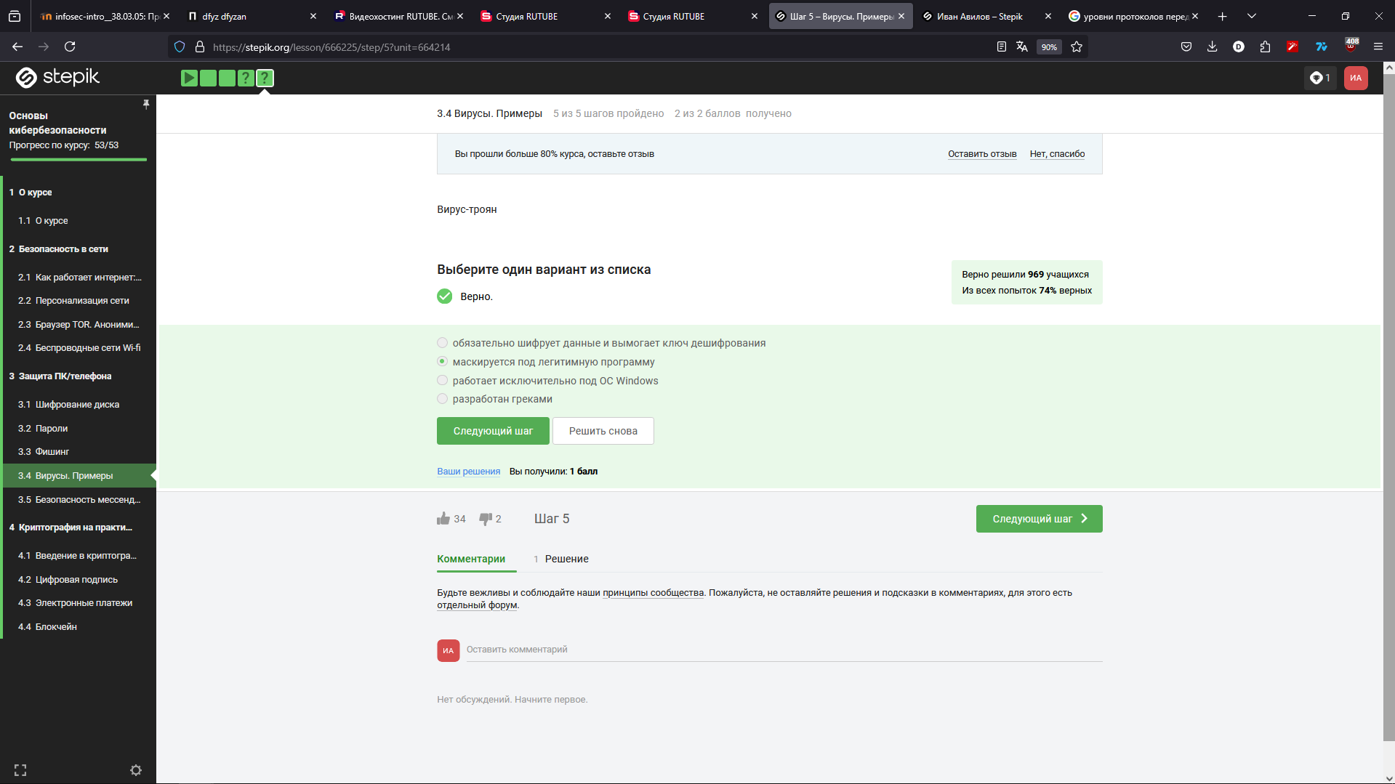

Троян несёт своё название от троянского коня

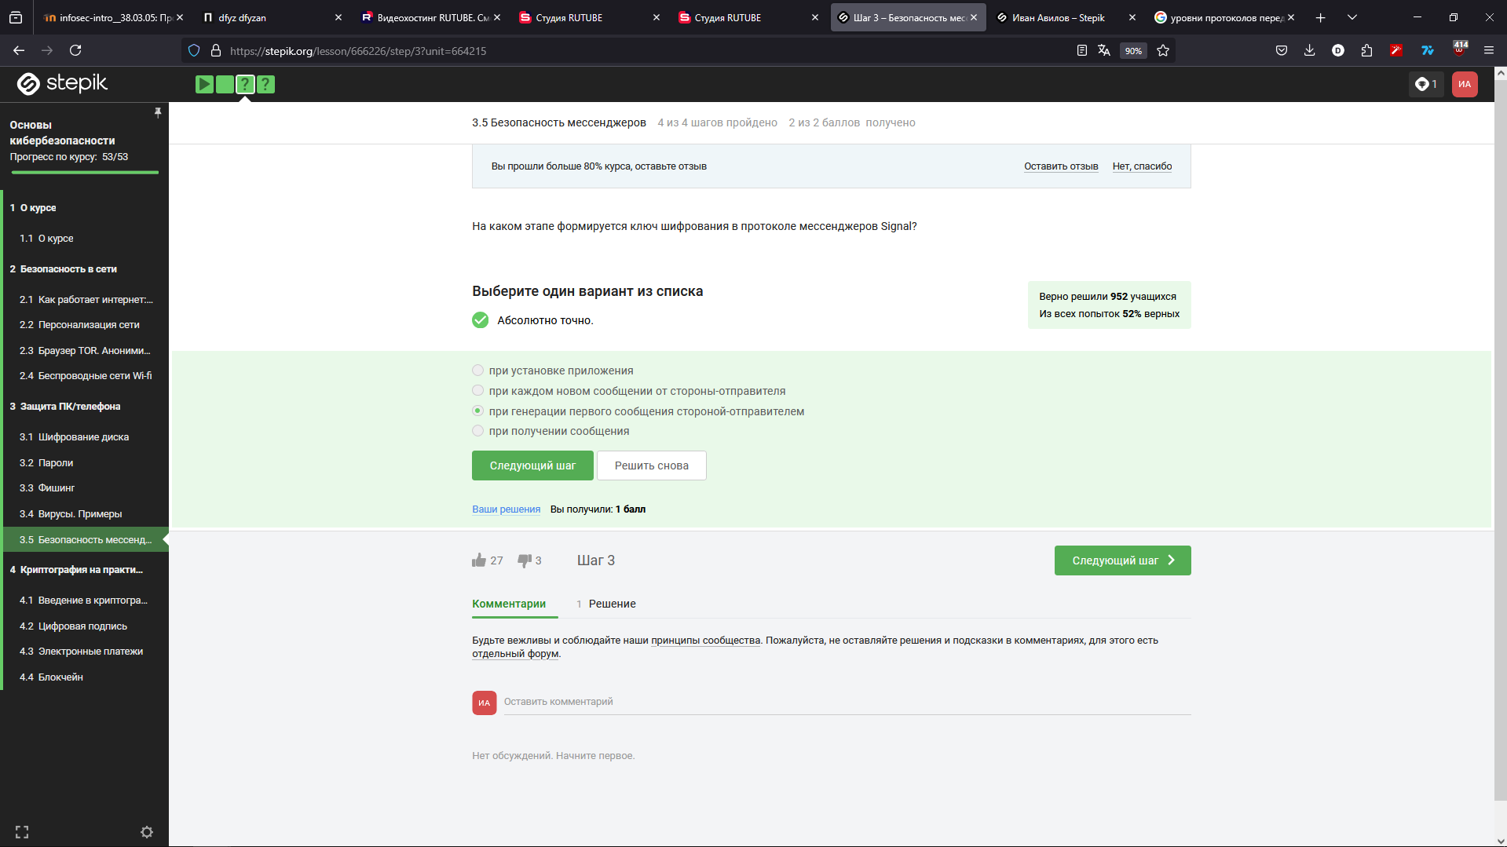

Ключ формируется для одной беседы

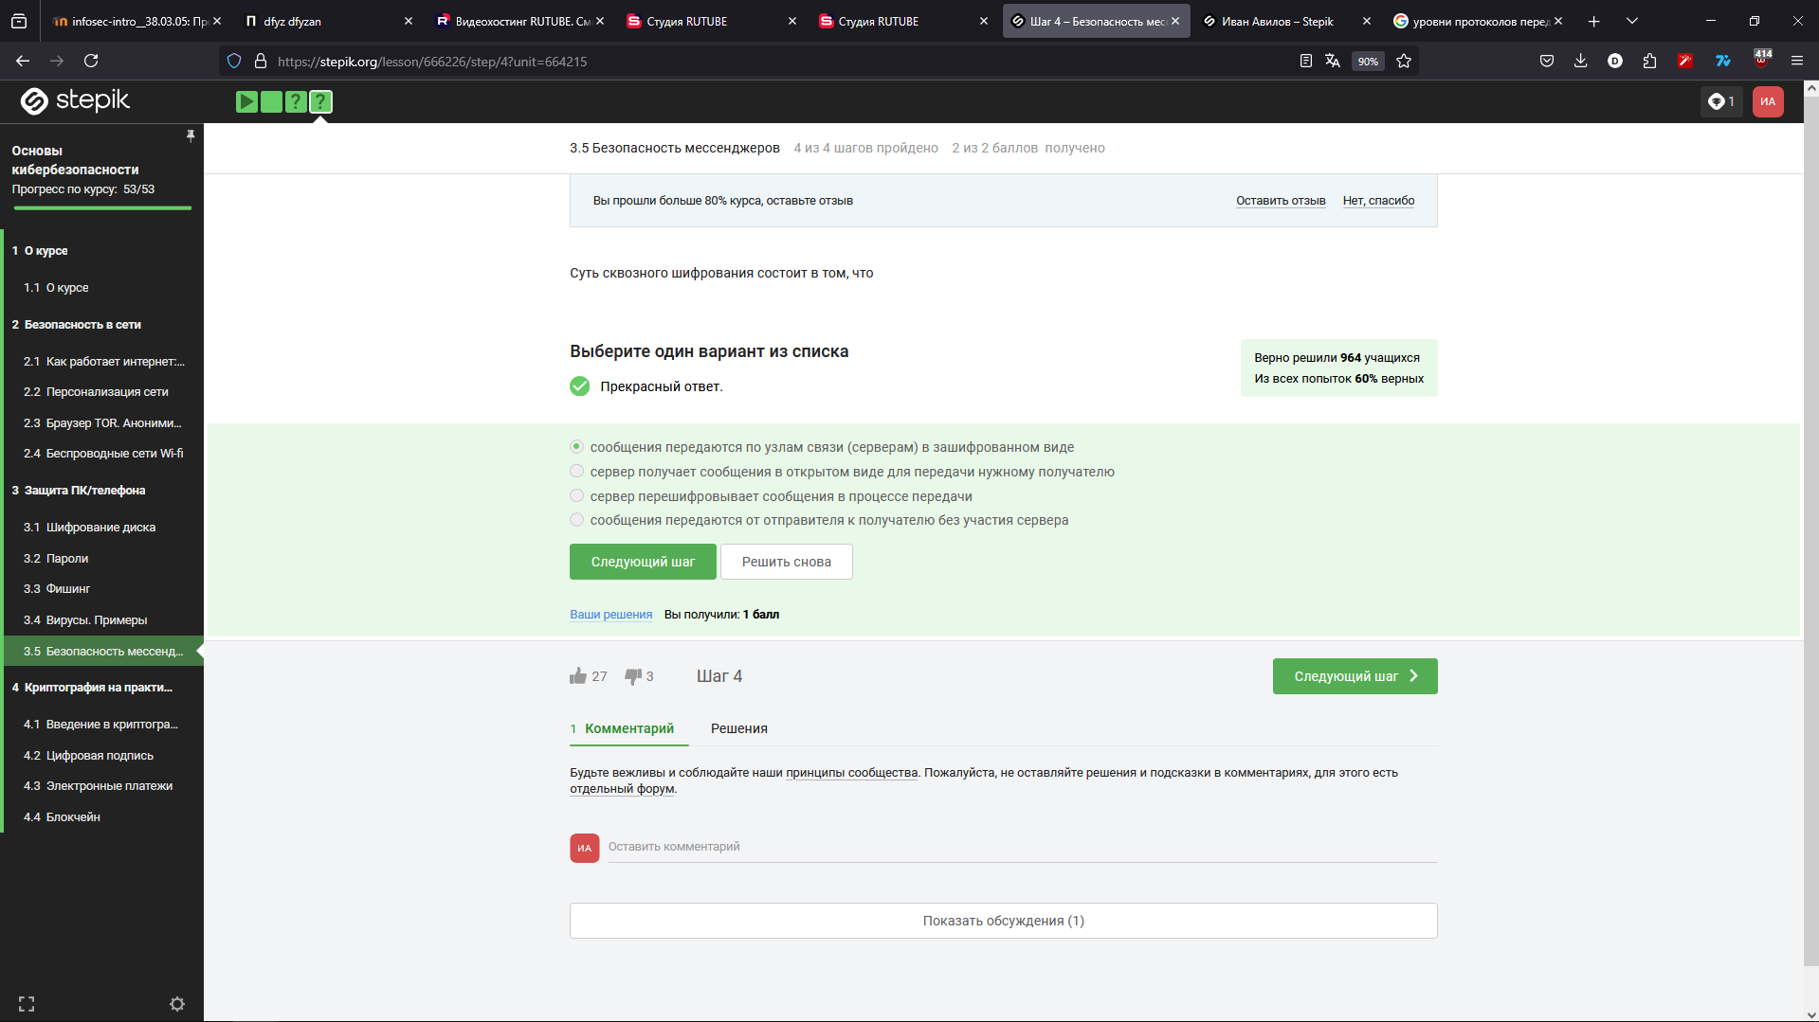

Название идёт от того, что сообщения передаются в зашифрованном виде "насквозь"